주간 아파트 매매가격지수 예측 모델
KB Land 데이터 기반 | 서울 6개 구 | 2026년 5월 25일 예측

1. 데이터 설명
· 출처: KB 부동산 데이터허브 — 주간 아파트 매매가격지수
· 기간: 2021.05.10 ~ 2026.05.04 (251주 / 매주 월요일 기준)
· 대상: 서울 외곽 3구(노원·은평·서대문) + 강남 3구(서초·강남·송파)
· 지수 기준: 특정 기준 시점 = 100, 상대 가격 변화를 주단위로 추적
· 과제 명세 기준: 2021.05.10 ~ 2026.05.04 (251주, 매주 월요일)

이벤트별 가격 변화량
· 이벤트 구분: ① COVID 급등기(2021.05~2022.06) / ② 금리인상 하락기(2022.07~2023.12) / ③ 회복기(2024.01~2026.05)
구 | COVID 급등기  누적변화 | COVID 급등기  변화율(%) | 금리인상 하락기  누적변화 | 금리인상 하락기  변화율(%) | 회복기  누적변화 | 회복기  변화율(%)
노원구 | +12.05 | +11.4% | -18.50 | -15.8% | +6.08 | +6.1%
은평구 | +9.84 | +10.2% | -10.47 | -9.8% | +7.39 | +7.7%
서대문구 | +6.67 | +7.2% | -10.59 | -10.7% | +18.75 | +21.2%
서초구 | +10.34 | +14.0% | -4.87 | -5.8% | +22.18 | +27.9%
강남구 | +7.04 | +9.7% | -3.37 | -4.2% | +23.43 | +30.7%
송파구 | +7.25 | +10.0% | -5.41 | -6.8% | +28.42 | +38.1%
평균 | +8.87 | +10.4% | -8.87 | -8.8% | +17.71 | +22.0%

2. 전처리 및 분석

2.1 정상성 검정 (ADF)
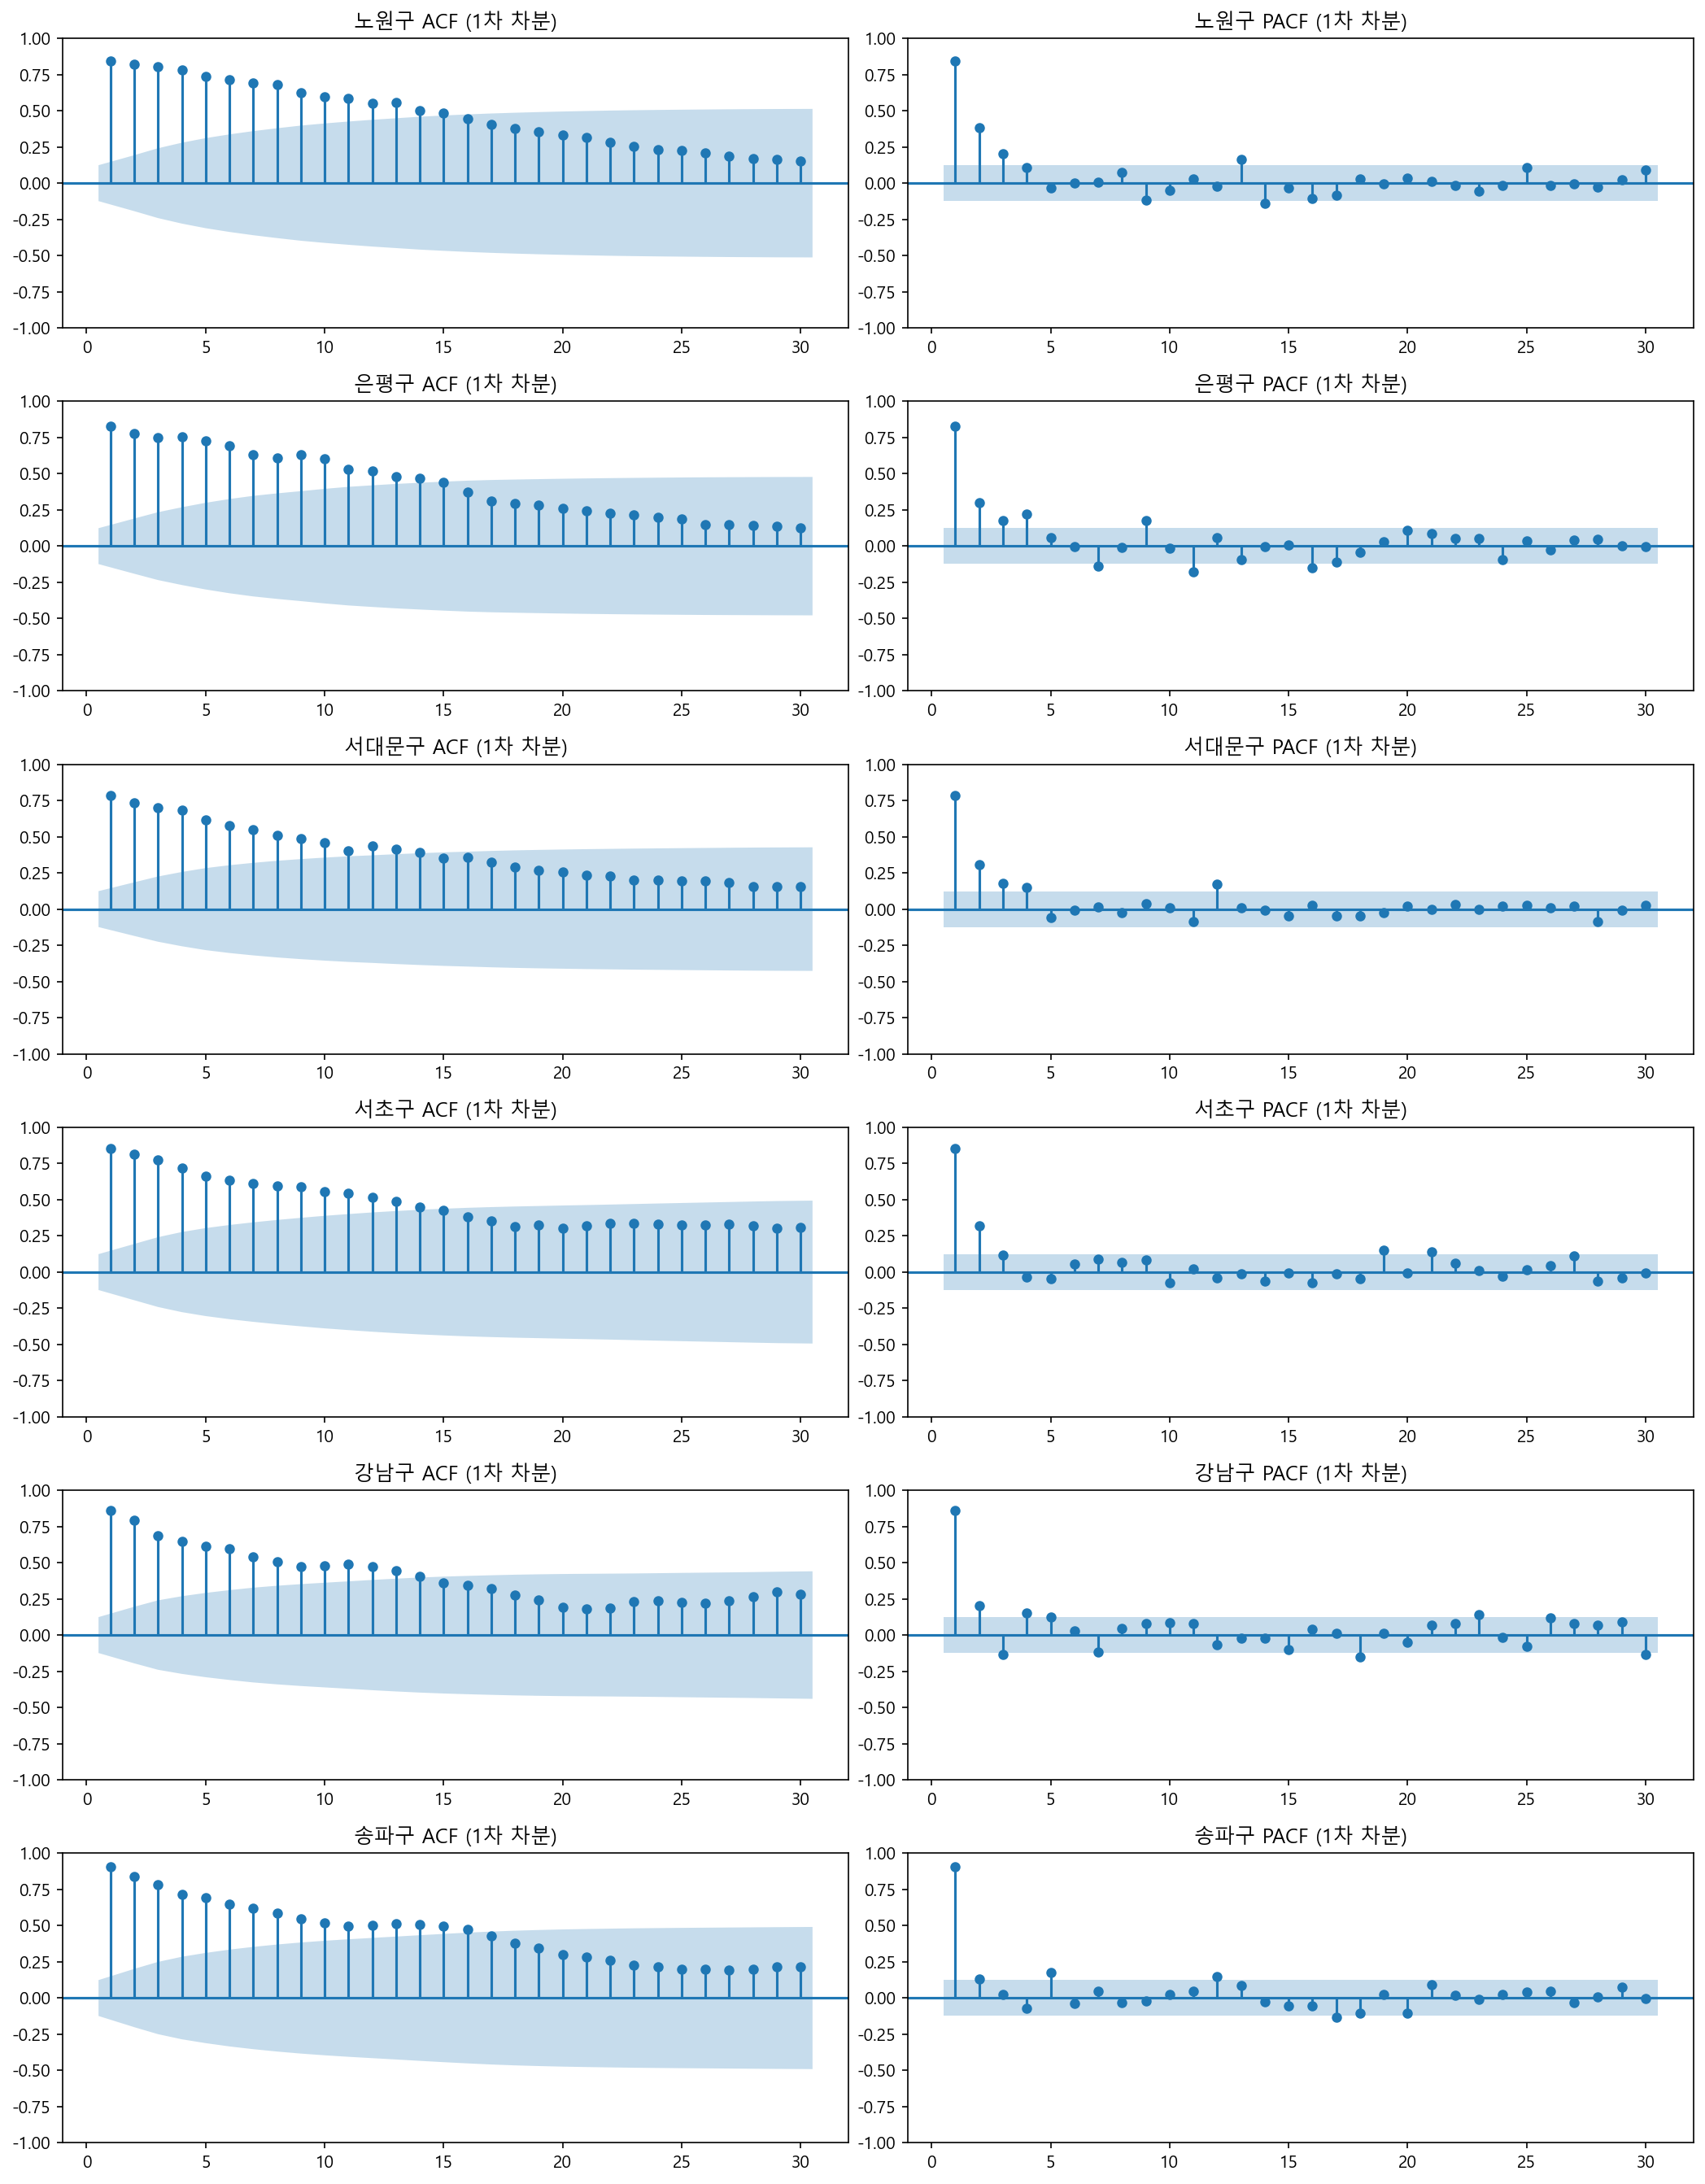
[그림 1] ACF / PACF (1차 차분) — 6개 구, lag=30
· ADF 검정: 원시 데이터에서 6개 구 모두 단위근 존재(비정상, p > 0.05)
· 1차 차분 후 결과:
- 노원구: 비정상 (p = 0.2134)
- 은평구: 정상 (p < 0.05)
- 서대문구: 비정상 (p = 0.1123)
- 서초구: 비정상 (p = 0.0579)
- 강남구: 비정상 (p = 0.0827)
- 송파구: 비정상 (p = 0.1248)
· 은평구만 1차 차분 후 정상 — 나머지 5개 구는 1차 차분으로 완전 정상화되지 않음
· ARIMA는 d=1을 실용적 고정값으로 사용, NN은 차분 타겟 전략으로 비정상성을 우회

2.2 주기성 및 계절성 분석
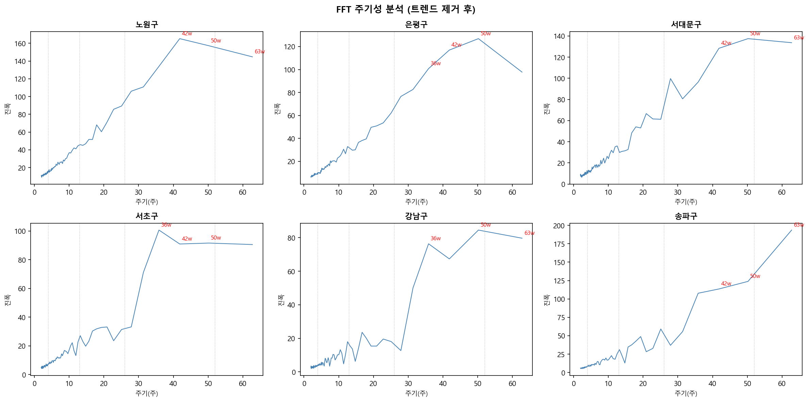
[그림 2] FFT 주기성 분석
· FFT 분석 결과: 주요 주기 42~63주 — 연간 계절성(52주)보다 장기 사이클에 해당
· 계절 분해(seasonal_decompose) 결과: Seasonal 성분이 Trend 대비 극소
· 월별 히트맵: 같은 달이라도 연도마다 방향이 달라 반복 패턴 없음 — 계절성 부재 확인
· 결론: 아파트 주간 가격지수는 이사철 계절성보다 금리·정책 이벤트에 지배됨
· 특성 공학에 week/month 삼각함수(4개) 포함 — 계절성 없음을 확인 후에도 탐색적으로 포함하되 모델이 학습 중 낮은 가중치 부여 시 실질 무효화

2.3 지역 간 관계 및 선행-후행 분석
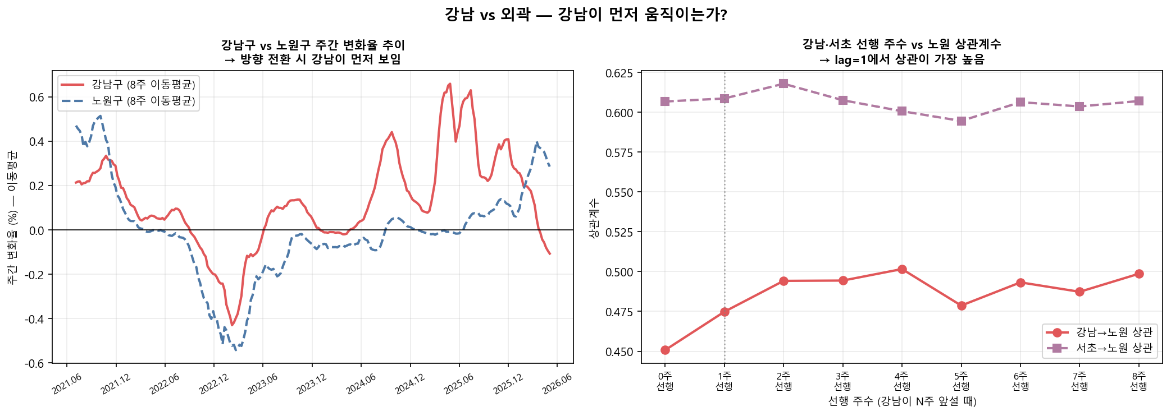
[그림 3] 강남·서초 vs 노원 선행 효과
· 상관관계: 강남 3구 간 > 외곽 3구 간 > 강남-외곽 간 순
· 선행-후행: 강남·서초 lag=1(1주 선행)에서 노원과의 상관이 최고 — 강남 → 외곽 낙수 구조 확인
· 실용적 반영: 특성 공학에 gangnam_nowon_spread(강남-노원 스프레드), 교차 구 lag 특성 포함

2.4 충격반응분석 (VAR-IRF)
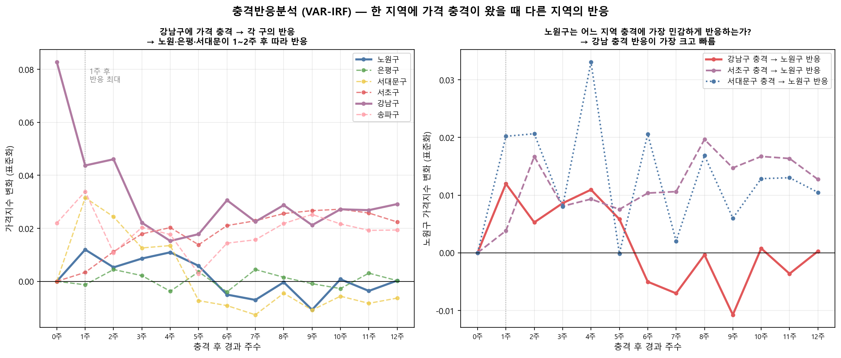
[그림 4] VAR 충격반응함수(IRF) — 강남구 충격에 대한 6개 구 반응
· VAR(벡터자기회귀) 모델: 6개 구 1차 차분 데이터, 최적 시차 7주(AIC 기준)
· IRF 결과: 강남구 충격 시 외곽 3구는 1~2주 후 반응 시작, 약 6~8주에 걸쳐 흡수 → 0 수렴
· SEQ_LEN 결정 근거로 활용:
- VAR 최적 시차 7주 × 2 = 14주
- IRF 흡수 기간 ~6~8주의 2배 = 12~16주
- 데이터 제약(시퀀스 수 100개 이상 유지) → SEQ_LEN = 16주 채택

2.5 특성 공학
· 입력 특성 총 164개 — 6개 구 × 각 특성 종류:
- Lag: lag_1 ~ lag_16 (직전 16주)
- Rolling: 평균·표준편차 (4·8·12주)
- Diff: 1차·2차 차분
- YoY: lag_52 (전년 동기)
- Temporal: week_sin/cos, month_sin/cos, trend_idx
- Cross: gangnam_nowon_spread, seoul_avg, seoul_avg_diff1
· 스케일러(MinMaxScaler): 훈련 데이터(70%)에만 fit — 미래 정보 유입 차단
· 타겟: 절대 지수가 아닌 누적 차분(Δ) 예측 — 훈련·테스트 분포 불일치 문제 해소
· 데이터 분할: 훈련 70%(121 시퀀스) / 검증 10%(20) / 테스트 20%(40)

3. 학습 설계

3.1 모델 구성 및 하이퍼파라미터
· 기준 모델: ARIMA(p,1,q) — 구별 최적 차수 그리드 서치(AIC), walk-forward 공정 평가
· 딥러닝 3종: SimpleRNN / LSTM / GRU — PyTorch 구현, 6개 구 동시 출력(다중 타겟)
· 입력 투영 레이어 (Proj): 164차원 특성 → 32차원 압축 (Linear + LayerNorm + ReLU)
- 투영 효과: 상관된 lag 특성의 잡음 감소, 훈련 시퀀스 121개 대비 파라미터 과잉 방지
· 공통 하이퍼파라미터: proj=32, hidden=64, dropout=0.2, batch=16, epochs=150(early stop patience=20)
· Optimizer: Adam (lr=1e-3, weight_decay=1e-5) / Scheduler: ReduceLROnPlateau(patience=5)
· Gradient Clipping: max_norm=1.0 — 기울기 폭발 방지
모델 | 구조 | 레이어 | 학습 파라미터 | ARIMA 차수(구별)
ARIMA | p·d·q 자기회귀 | d=1 고정 | 평균 4개/구 | 노원구: [1, 1, 1] / 은평구: [3, 1, 3] / 서대문구: [1, 1, 1]  서초구: [2, 1, 0] / 강남구: [2, 1, 1] / 송파구: [1, 1, 0]
SimpleRNN | Proj(164→32) → RNN → FC | 1층 | 12,786 | —
LSTM | Proj(164→32) → LSTM → FC | 2층 | 64,882 | —
GRU | Proj(164→32) → GRU → FC | 2층 | 50,290 | —

3.2 예측 설계 근거
· 예측 기간 3주: 과제 요구사항 — 목표일 2026-05-25 = 마지막 데이터 2026-05-04 + 3주
· 입력 길이 16주: 세 근거의 교집합
- VAR 최적 시차 7주 × 2 = 14주
- IRF 충격 흡수 기간 6~8주의 2배 = 12~16주
- 데이터 제약: SEQ_LEN > 20 시 훈련 시퀀스 < 100개로 과적합 위험 증가
· 출력 방식: 직접 다중 출력 — t+1·t+2·t+3 동시 예측, 오차 누적 방지
· 모델 선택 기준: RMSE 상위 10% 이내 후보 중 DA(방향정확도) 최대 모델 채택 — 단순 RMSE 최소화보다 방향 신뢰성 우선

3.3 평가 지표
· RMSE: 주지표 — 극단 오차에 가중치, 모델 간 정렬 기준
· MAE: 평균 절대 오차 — "평균 X포인트 틀렸다"로 직관적 해석
· MAPE: 오차 비율(%) — 구별·모델별 크기 무관 비교
· DA(방향정확도): 오를지/내릴지 방향 일치율 — 투자 신호 관점의 실용 지표
· R²: 설명력 — 3개 horizon 별도 산출(H+1·H+2·H+3)하여 단계별 정확도 저하 확인

4. 학습 결과

4.1 손실 곡선
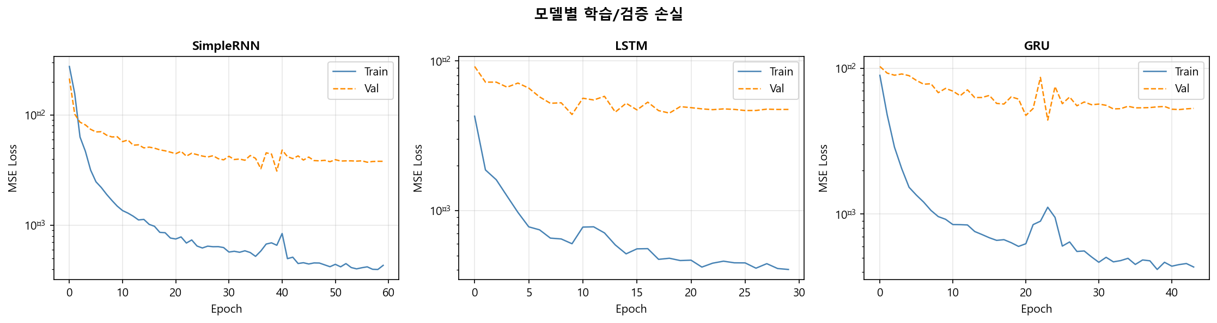
[그림 5] 모델별 학습/검증 손실 곡선 (log scale)
· LSTM·GRU: 검증 손실이 훈련 손실과 유사하게 수렴 — 과적합 없음
· SimpleRNN: 검증 손실 변동폭 상대적으로 큼 — 표현력 한계
· Early stopping이 epochs < 150에서 발동 — 과적합 진입 전 학습 종료 확인

4.2 모델 종합 성능
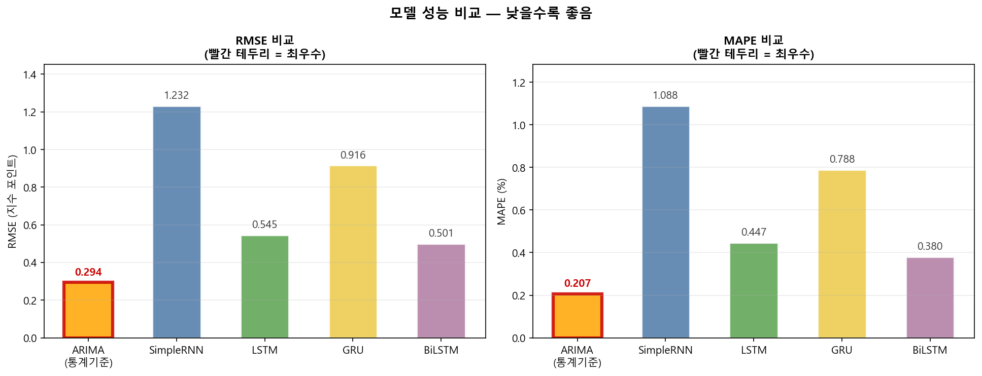
[그림 6] 모델별 평균 RMSE·DA 비교
모델 | RMSE ↓ | MAE ↓ | MAPE ↓ | R² ↑ | DA(%) ↑
[1위] ARIMA | 0.294 | 0.198 | 0.21% | 0.993 | 98.5%
[최우수NN] GRU | 0.463 | 0.343 | 0.35% | 0.975 | 87.1%
SimpleRNN | 0.486 | 0.372 | 0.38% | 0.967 | 76.5%
LSTM | 0.508 | 0.377 | 0.38% | 0.964 | 67.5%

· ARIMA(walk-forward): RMSE 0.294, DA 98.5% — 전체 RMSE 1위
· 최우수 NN GRU: RMSE 0.463, DA 87.1%, R² 0.975
· 완만한 회복기(2025~2026) 데이터에서 ARIMA 우위는 random-walk에 가까운 시계열 특성 반영
· ARIMA는 매 스텝 직전 실제값을 닻으로 예측하나, 레짐 변화 시 즉시 성능 저하
· 평가 기간 차이: ARIMA ~52주 / NN ~40주 — 동일 기간 비교가 아님, RMSE 수치 해석 시 감안 필요

4.3 지역별 RMSE
구 | ARIMA | SimpleRNN | LSTM | GRU
노원구 | 0.204 | 0.564 | 0.626 | 0.381
은평구 | 0.143 | 0.400 | 0.366 | 0.307
서대문구 | 0.351 | 0.649 | 0.772 | 0.728
서초구 | 0.261 | 0.252 | 0.297 | 0.316
강남구 | 0.383 | 0.431 | 0.354 | 0.346
송파구 | 0.421 | 0.621 | 0.633 | 0.703

4.4 예측 단계별 정확도 — GRU
· H+1: 1주 후 / H+2: 2주 후 / H+3: 3주 후 — 각 horizon별 R²·RMSE 개별 산출
구 | R² H+1 | R² H+2 | R² H+3 | RMSE H+1 | RMSE H+2 | RMSE H+3
노원구 | 0.991 | 0.964 | 0.958 | 0.203 | 0.417 | 0.469
은평구 | 0.987 | 0.974 | 0.944 | 0.185 | 0.275 | 0.416
서대문구 | 0.986 | 0.969 | 0.943 | 0.455 | 0.689 | 0.952
서초구 | 0.998 | 0.989 | 0.973 | 0.127 | 0.295 | 0.443
강남구 | 0.995 | 0.985 | 0.965 | 0.184 | 0.323 | 0.471
송파구 | 0.997 | 0.980 | 0.960 | 0.282 | 0.690 | 0.963
평균 | 0.992 | 0.977 | 0.957 | 0.239 | 0.448 | 0.619

· H+1 → H+3 진행 시 R² 감소·RMSE 증가가 일반적 — 먼 미래일수록 불확실성 증가

4.5 최종 예측 결과
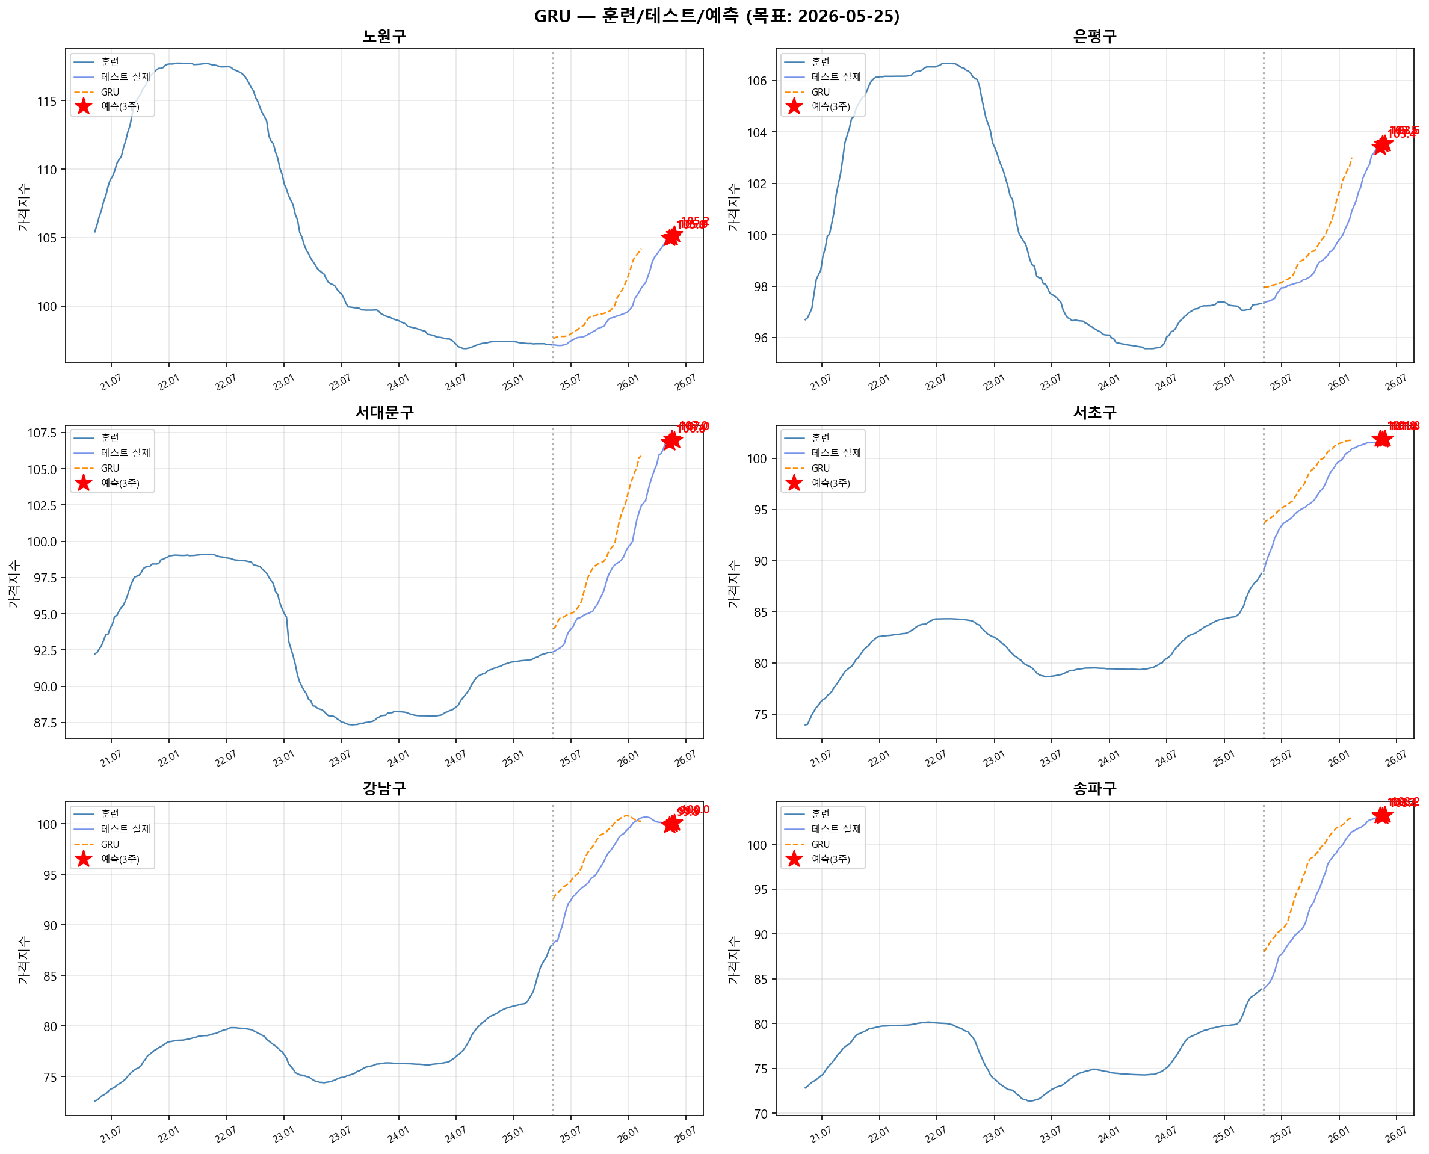
[그림 7] GRU 테스트 구간 예측 vs 실제 / 향후 3주 예측(★)
· 테스트셋: 모델 학습에 미사용 구간 — RMSE 0.463, MAPE 0.35%, DA 87.1%, R² 0.975
· R² 0.975: 실제 가격 변동의 98%를 모델이 설명
· DA 87.1%: 오를지/내릴지 방향을 87%확률로 정확 예측
· 향후 3주 예측 (최우수 모델: GRU):
예측일 | 노원구 | 은평구 | 서대문구 | 서초구 | 강남구 | 송파구
2026-05-11 | 104.96 | 103.40 | 106.81 | 101.84 | 99.84 | 103.16
2026-05-18 | 104.99 | 103.52 | 107.03 | 101.81 | 99.94 | 103.07
★ 2026-05-25 | 105.20 | 103.54 | 106.98 | 101.84 | 100.04 | 103.20

· ARIMA vs GRU 2026-05-25 비교:
구 | ARIMA 예측 | GRU 예측 ★ | 차이
노원구 | 105.79 | 105.20 | -0.59
은평구 | 104.02 | 103.54 | -0.48
서대문구 | 107.73 | 106.98 | -0.75
서초구 | 101.73 | 101.84 | +0.11
강남구 | 99.32 | 100.04 | +0.72
송파구 | 103.19 | 103.20 | +0.00
평균 | 103.63 | 103.47 | -0.16

· 두 모델 평균 차이: -0.16 — 방향 일치 여부가 예측 신뢰성의 핵심 기준

5. 결론 및 제언

5.1 데이터 및 분석 결론
· 서울 아파트 주간 가격지수는 계절 주기성 없이 금리·정책 이벤트에 반응하는 시계열
· COVID 급등기→금리인상 하락기→회복기 3국면이 모든 구에서 동시 출현
· 강남 3구가 외곽 3구보다 1주 앞서 방향 전환 — VAR-IRF로 통계 검증
· 충격 흡수 기간 약 6~8주 — 예측 모델 입력 길이(16주) 결정의 데이터 근거

5.2 모델 성능 결론
· ARIMA(walk-forward): RMSE 0.294, DA 98.5% — 이 테스트 기간 수치 1위
· 최우수 NN GRU: RMSE 0.463, DA 87.1%, R² 0.975
· ARIMA 우위 이유: 완만한 회복기에서 직전값 닻(anchor) 전략이 random-walk 데이터에 최적
· NN 강점: 6개 구 지역 간 관계 동시 학습, 비선형 패턴 포착, 레짐 변화 국면에서 강건성
· 방법론 기여: 차분 타겟 전략으로 훈련·테스트 분포 불일치 문제 해소
· 공정 비교: ARIMA도 NN과 동일한 walk-forward 방식으로 평가 — one-shot 장기예측 vs 롤링 단기예측 비교 오류 방지

5.3 2026-05-25 예측 결과
· 사용 모델: GRU (RMSE·DA 복합 기준 최우수 NN)
- 노원구: GRU 105.20 / ARIMA 105.79
- 은평구: GRU 103.54 / ARIMA 104.02
- 서대문구: GRU 106.98 / ARIMA 107.73
- 서초구: GRU 101.84 / ARIMA 101.73
- 강남구: GRU 100.04 / ARIMA 99.32
- 송파구: GRU 103.20 / ARIMA 103.19
· 두 모델 6구 평균: GRU 103.47 / ARIMA 103.63 — 방향 일치로 신뢰성 상호 보강

5.4 한계 및 향후 제언
· 훈련 데이터 부족: 121개 시퀀스 — 동일 레짐(2021~) 기간 내 데이터 확장 시 성능 향상 기대
· 스케일러 범위 초과: 테스트 입력 일부가 [0,1] 범위 초과 — 훈련 데이터에만 fit하는 올바른 방법론의 불가피한 한계
· 외부 변수 미포함: 금리·거래량·매수심리지수 등 추가 시 NN 차별화 여지 큼
· 장기 예측: 3주 초과 시 ARIMA 오차 급증 — NN의 구조적 패턴 유지 능력이 우위로 전환 예상
· 레짐 변화 대응: 금리 인상·정책 발표 등 급변 국면에서 ARIMA 즉시 성능 저하, NN은 상대적 강건성

